POZVÁNKA

NA MALÝ POSVÍCENSKÝ JARMARK

V SOBOTU 18.09.2021 V TUPADLECH
U POHOSTINSTVÍ FRMOL

OD 14.30 HODIN

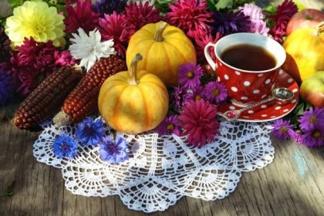
Podzim je tu zas, jarmarku je čas!

Uvidíte ukázky tradičních řemesel, výrobky šikovných lidí, které si můžete zakoupit. Nebudou chybět sýry ani burčák.

K poslechu i k dobré náladě Vám bude hrát reprodukovaná hudba.
V 17,00 hod. na sále Pohostinství Frmol Vám zahraje „Loutkové divadlo Kozlík“ pohádku o Červené karkulce.

K zakoupení bude dobré jídlo a pití.

Při letošním jarmarku se uskuteční III. ročník soutěže
o „Tupadelskou mňamku“. Tentokrát budete moci upéct závin na sladko. Tímto Vás zveme k přihlášení se do této soutěže. Přihlášku naleznete na druhé straně pozvánky.

Obecní úřad Tupadly zve k účasti
všechny občany a příznivce jarmarků.

